
みんなで考えて調べる小学理科ワークシート４年
２ 天気による気温の変化 観そく１ | ４年 組 名前（ ）
【見つけよう】  教科書24～25ページにある午前８時ごろと午前10時半ごろの様子をくらべると，  どのようなちがいがありますか。  午前10時半ごろの気温は，午前８時ごろの気温よりも  なっている。 | 【観そく１】  晴れの日の気温の変化を調べよう。
【結果を書こう】
晴れの日の気温の変化を記録用紙に書こう。また，そのときの天気も書こう。

【結果から考えられることを書こう】
晴れの日の1日の気温の変化について，自分の予想がたしかめられたかを考えましょう。（例：自分の予想どおり～，など）
ふり返ろう

【はてな？】
問題
【予想を書こう】 朝から午後にかけて，晴れの日の気温はどのように変化するのかを
予想しましょう。

（理由）

【結果からわかった問題の答えを書こう】
結ろん

【観そくの計画を書こう】 晴れの日の気温の変化について，自分の予想をたしかめる
方法を考えましょう。
〈方法〉
気温のはかり方は，
「１季節と生き物」で
学んだね。
いつ


どこで
【【広がる学び】】 百葉箱
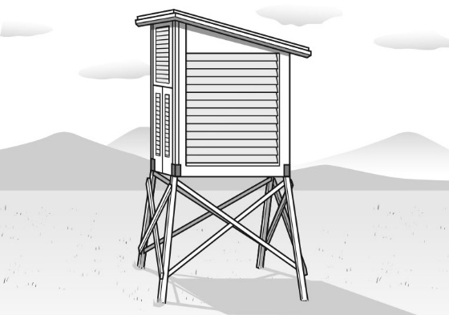
1時間ごとに外に出て，気温を観そくする
ことがむずかしい場合は，百葉箱を使って
気温をはかります。
百葉箱は，気温をはかるためのじょうけんを
満たすために，さまざまなくふうがされて
いるので，ちがう場所でも同じじょうけんで
気温をはかることができます。
令和２年度版「未来をひらく小学理科４」準拠 新しく勉強した言葉には下線を引いておきましょう。
みんなで考えて調べる小学理科ワークシート４年
２ 天気による気温の変化 観そく１ ４年 組 名前（ ）
【観そく１】
晴れの日の気温の変化を調べよう。
題名：
調べた場所： 月 日
時こく | 気温（℃） | 天気
午前９ 時
10 時
11 時
正午
午後１ 時
２ 時
３ 時

令和２年度版「未来をひらく小学理科４」準拠 新しく勉強した言葉には下線を引いておきましょう。

